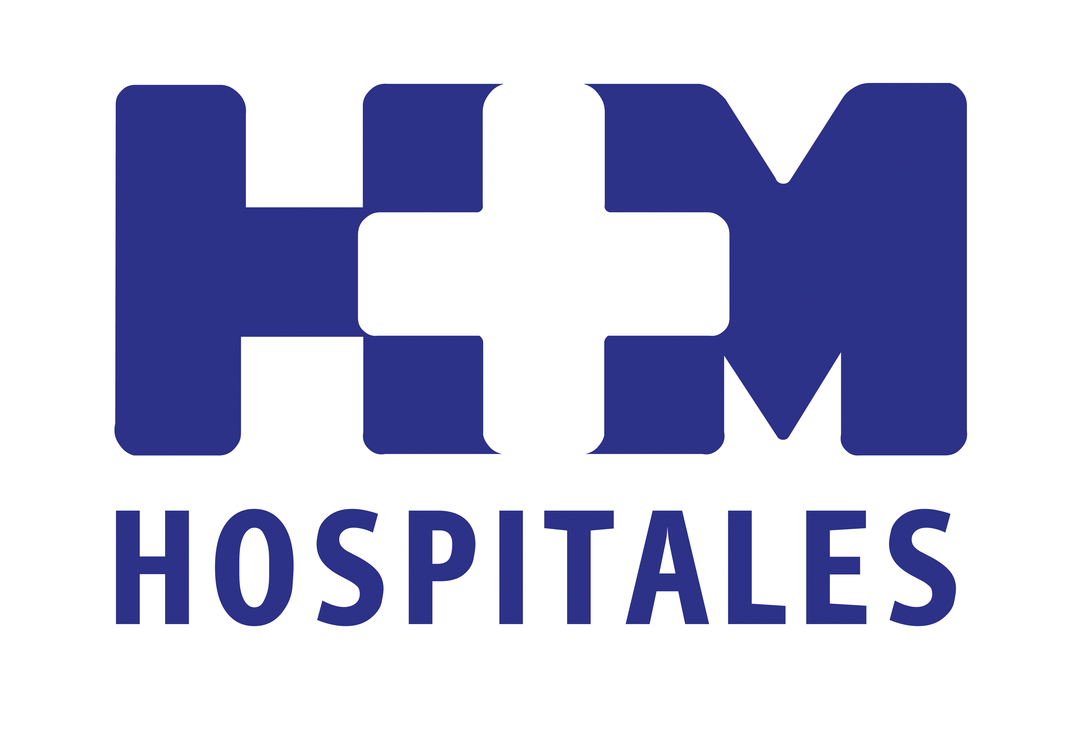

La OMS y la Asociación Española de Pediatría aconsejan que el bebé se alimente exclusivamente de leche materna durante los seis primeros meses de vida

HM HOSPITALES FOMENTA LA LACTANCIA MATERNA APOYANDO A LAS MADRES EN ESTA PRÁCTICA QUE BENEFICIA TANTO AL RECIÉN NACIDO COMO A LA MUJER

- La lactancia materna es considerada el método de referencia para la alimentación del lactante y el niño pequeño, ya que numerosos estudios científicos demuestran la superioridad de la leche materna sobre cualquier otro alimento (leche de fórmula artificial) para la nutrición y desarrollo del bebé durante los primeros meses de vida

- La leche materna es el alimento diseñado específicamente para el bebé, ya que contiene, además de otros elementos esenciales, inmunoglobulinas que proporcionan defensas a su sistema inmune, todavía inmaduro, cubre las necesidades nutricionales para el adecuado crecimiento y desarrollo físico del bebé y favorece el establecimiento del vínculo madre-hijo

- Conscientes de la importancia que tiene HM Nuevo Belén como hospital materno-infantil en el inicio y promoción de la lactancia materna, se ha constituido un Comité de Lactancia en el hospital en el que están representados todos los grupos de profesionales implicados en la salud y en los cuidados materno-infantiles para trabajar específicamente en este aspecto de la atención

- El Comité de Lactancia de HMB se encargará de elaborar y difundir la normativa de lactancia entre los profesionales e implementará las medidas necesarias apoyar a las madres que amamanten y ayudarlas a superar las dificultades que se les presenten

- La evidencia científica demuestra que el 90 por ciento de los niños se colocan solos en las dos horas posteriores al nacimiento y que, precisamente, ese adecuado inicio por sí solo es lo que garantiza el éxito futuro de la lactancia, por lo que en HM Hospitales se favorece el contacto precoz piel con piel entre la madre y su hijo

Madrid, día 31 de enero de 2013. A pesar de los beneficios que aporta a la madre y al bebé, la lactancia materna aún está poco arraigada en España. Estudios científicos han demostrado que llevando a cabo esta práctica la madre recupera antes el tono uterino, disminuye el sangrado postparto y mejora la anemia. Además, reduce la posibilidad de padecer diabetes, cáncer de mama y ovario.

En el caso del recién nacido, la leche materna es el alimento diseñado específicamente para él, ya que contiene inmunoglobulinas que proporcionan defensas a su sistema inmune, todavía inmaduro. Asimismo, previene la aparición de alergias, el reflujo gastroesofágico, las atopías y la obesidad infantil. Igualmente, estimula el vínculo madre-hijo y el desarrollo psicomotor del bebé.

La Organización Mundial de la Salud (OMS) y la Asociación Española de Pediatría aconsejan la lactancia materna exclusiva hasta los seis meses y que se complemente con otros alimentos hasta los dos años o hasta que la madre desee. “La única contraindicación absoluta para que no se realice esta práctica es que la madre sea portadora de VIH, aunque existen otras enfermedades que también pueden resultar negativas para la lactancia como la fenilcetonuria, la leucenosis, la tuberculosis o el herpes simple”, explica María Fontán, matrona de HM Nuevo Belén

Sin embargo, la experta declara que todavía muchas mujeres tienen prejuicios sobre la lactancia materna “porque existe la creencia de que sus hijos no se alimentan lo suficiente y, además, tienen una sensación de incapacidad intrínseca para el amamantamiento que les crea muchas inseguridades”.

De hecho, uno de los motivos por el que las madres dejan de dar de mamar a sus hijos es porque piensan que pasan hambre, ya que piden comer con más frecuencia. “Contrario al pensamiento popular, un recién nacido come cada una o dos horas, ya que en su estómago cabe una media de seis mililitros. Como muchas mujeres creen que deben lactar cada tres o cuatro horas, piensan que sus bebés no comen lo suficiente” porque perciben en ellos un apetito causado por el exceso de tiempo sin mamar, y no, como creen, por producir una cantidad insuficiente de leche, aclara Fontán.

Educación maternal
Las matronas de HM Hospitales fomentan la lactancia materna desde los cursos de preparación al parto que se imparten en los centros del grupo con Maternidad: HM Universitario Montepríncipe, HM Universitario Torrelodones y HM Nuevo Belén. María Fontán añade que, una vez que la madre ha dado a luz, “seguimos durante el puerperio inmediato en la planta de Hospitalización, en la que una matrona está presente las 24 horas”. “Se trata de la profesional idónea para el apoyo a la lactancia, ya que en nuestro plan formativo ocupa una parte importante. Incluso cuando les dan el alta, les ofrecemos la posibilidad de citarlas en la consulta de la matrona para que también tengan nuestro apoyo al llegar a casa”, dice.

Asimismo, conscientes de la importancia que tiene HM Nuevo Belén como hospital materno-infantil en el inicio y promoción de la lactancia materna, se ha constituido un Comité de Lactancia en el hospital en el que están representados todos los grupos de profesionales implicados en la salud y en los cuidados materno-infantiles (matronas, pediatras, ginecólogos y enfermeras).

El objetivo de este comité es trabajar específicamente en este aspecto de la atención, tener una política de referencia en esta práctica para profesionales y padres, así como formar al resto de profesionales del hospital y poder optar en un futuro a la acreditación IHAN (iniciativa lanzada por Unicef en 1992 para la Humanización de la Asistencia al Nacimiento y la Lactancia). Asimismo, este comité se encargará de elaborar y difundir la normativa de lactancia entre los profesionales e implementará las medidas necesarias apoyar a las madres que amamanten y ayudarlas a superar las dificultades que se les presenten.

“En nuestra sociedad es fundamental que las mujeres tengan a su alcance especialistas bien formados en lactancia materna para poder informar a las madres y poner a su alcance todos los medios para que este camino les llene de satisfacción a ellas y a sus hijos”, apunta Fontán.

Éxito de la lactancia
En cuanto a la metodología adecuada para que un bebé se “enganche” bien, María Fontán declara que “la evidencia científica demuestra que el 90 por ciento de los niños se colocan solos en las dos horas posteriores al nacimiento y que, precisamente, ese adecuado inicio por sí solo es lo que garantiza el éxito futuro de la lactancia, ya que le sirve como aprendizaje y disminuye los malos posicionamientos al mamar”. Por ello, en HM Hospitales se favorece el contacto precoz piel con piel entre la madre y su hijo.

Para que esto sea posible es imprescindible el contacto piel con piel de la madre con el recién nacido, demorando los cuidados del bebé (peso, administración de vacunas…) y proporcionando a la pareja y a su hijo un ambiente de privacidad y tranquilidad, tal y como se hace en los hospitales del grupo con Maternidad.

Los profesionales sanitarios son los principales responsables de apoyar a las madres que amamanten, detectar los problemas que puedan surgir y ayudarlas a solventarlos. Además, el personal de HM Hospitales está capacitado para enseñar a las madres que deciden no amamantar la correcta preparación de biberones, así como a reforzar el vínculo madre-hijo. Por ello es fundamental que todos los profesionales sanitarios tengan la formación necesaria en el manejo de la lactancia; asegurar esta formación, adecuada a cada categoría profesional, es uno de los cometidos principales del Comité de Lactancia de HMB.

HM Hospitales
HM Hospitales está formado por diversas empresas que gestionan diferentes hospitales médico-quirúrgicos privados, entre los que se incluyen HM Universitario Madrid, HM Universitario Montepríncipe, HM Universitario Torrelodones, HM Universitario Sanchinarro, HM Nuevo Belén y el Centro Integral Oncológico Clara Campal (CIOCC); todos ellos de gran cualificación técnica y humana.

Basado en un Decálogo y en el juramento Hipocrático dirigido por médicos y con el objetivo de ofrecer una medicina de calidad, los diferentes centros de HM Hospitales se han dotado con una tecnología de vanguardia y con el personal mejor cualificado y más humano.

Todos los centros de HM Hospitales funcionan de forma integrada. Para ello, existe una estructura corporativa con servicios centralizados, así como diferentes herramientas informáticas de gestión integral. Esto permite una actuación complementaria y sinérgica de estructuras, servicios y equipamientos, con el máximo aprovechamiento de los recursos tecnológicos y humanos.

Más información: www.hmhospitales.com

Para más información:

DPTO. DE COMUNICACIÓN DE HM HOSPITALES
Eva Sacristán
Tel.: 91 216 00 50 / Móvil: 608 273 978
E-mail: evasacristan@hospitaldemadrid.com

María Romero
Tel.: 91 216 00 50 / Móvil: 667 184 600
E-mail: mariaromero@hospitaldemadrid.com

